**Исходные данные**

1. Грузоподъемность – Q=5т.
2. Скорость подъема груза – V = 12м/мин.
3. Высота подъема груза – Н = 6м.
4. Скорость передвижения тележки – Vт = 40м/мин.
5. Режим работы – средний.

**Введение**

К мостовым кранам общего назначения относят крюковые, магнитные, грейферные и магнитно-грейферные краны.

Мостовые краны применяют в цехах ремонтных предприятий и производственных цехах предприятий строительной индустрии. Конструкции специальных мостовых кранов весьма разнообразны. Эти краны могут быть поступательно перемещающимися по крановым рельсам или вращающимися вокруг вертикальной оси. К вращающимся кранам относятся хордовые, радиальные и поворотные.

Поступательно перемещающиеся мостовые краны часто снабжают крюками, скобами либо специальными грузозахватными устройствами (магнитами, грейферами, механическими клещами). Мостовые краны снабжены тележками, предназначенными для подъема и перемещение груза вдоль пролета. Тележки могут перемещаться по рельсам, закрепленные на верхних или нижних поясах мостов. Тележки, передвигающиеся по нижним поясам мостов, могут перемещаться по переходным мостикам из одного пролета цеха в рядом расположенный. Переходные мостики с рельсами для тележек расположены под подкрановыми балками и имеют троллеи для питания электродвигателей.

Тележки, перемещающиеся по верхним и нижним поясам балок мостов, могут быть снабжены поворотными стрелами, опорно-поворотными устройствами и поворотными частями, вращающимися вокруг вертикальных осей. На поворотных осях расположены стрелы, снабженные грузозахватными устройствами.

Механизмы мостового крана обеспечивают три движения: подъем груза, передвижение тележки и передвижение моста. Механизм подъема представляет собой лебедку, связанную со сдвоенным полиспастом; при грузоподъемности более 10 т. краны оснащают двумя самостоятельными механизмами подъема –главным и вспомогательным, имеющим грузоподъемность, равную приблизительно 0.25 основной, и используемым для подъема малых грузов с большой скоростью.

**1. Расчет механизма подъема**

**1.1 Выбор полиспаста, каната, диаметра барабана и блоков**

Для проектируемого крана принимаем механизм подъема, схема которого представлена на рис. 1.1.

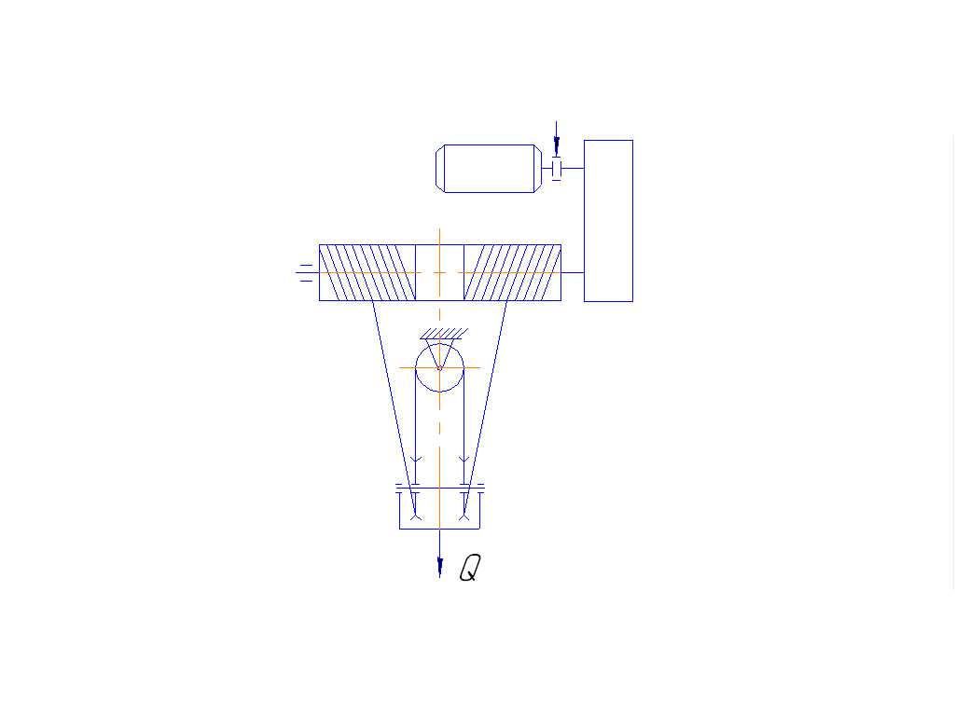

Рис. 1.1 – Схема механизма подъема

В механизмах подъема с непосредственной навивкой на барабан обычно применяют сдвоенный полиспаст, обеспечивается вертикальное перемещение груза, одинаковая нагрузка на подшипники барабана и на ходовые колеса тележки независимо от высоты подъема груза. Для крана грузоподъемностью 5 т принимаем сдвоенный полиспаст (а=2) кратностью u=2 (приближенно кратность полиспаста по табл. 10).

Максимальное натяжение в канатах, набегающих на барабан, при подъеме груза:



где z – количество ветвей, на которых висит груз



где ηп – к.п.д. полиспаста.

При сбегании каната с подвижного блока к.п.д. полиспаста



где - к.п.д. блока с учетом жесткости каната; для блока на подшипниках качениях . Принимаем

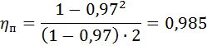

Канат выбираем по разрывному усилию:

,



где - коэффициент запаса прочности каната для легкогорежима принимаем



Из приложения I выбираем канат стальной двойной свивки, типа ЛК-3, конструкции (1+6;6+12)+1 о. с. (ГОСТ 7665-69), диаметром dк=13 мм при расчетном пределе прочности проволок σ=140 МПа, площадью сечения всех проволок Fк=114,58 мм2 и с разрывным усилием Sp=72500 Н. Диаметр блока и барабана по центру наматываемого каната



Диаметр блока и барабана по дну канавки



где е – коэффициент, зависящий от режима роботы и типа груподьемной машины. Для среднего режима е=25.

Диаметр блока крюковой подвески (по центру наматываемого каната) принимаем .



Диаметр уравнительного блока



**1.2 Выбор и проверочный расчет крюковой подвески**

По номинальной грузоподъемности Q=50 кН и режиму роботы выбираем крюк однорогий, тип А №13 (ГОСТ 6627-74, прил.VI, VII).

Крюк изготовлен из стали 20, имеющей придел прочности σв=420 МПа, придел текучести σт=250 МПа, придел выносливости σ-1=120 МПа. Резьба шейки крюка – метрическая М42 с внутренним диаметром dв=37,14 мм.

**1.3 Гайка крюка**

Высота гайки должна быть не менее

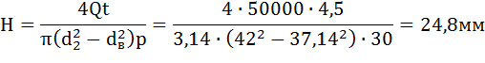

где - шаг резьбы;



– допускаемое напряжение на смятие; сталь по стали (материал гайки сталь 45).



Для метрической резьбы высота гайки:

H=1,2∙d2=1,2∙42=50,4мм

Наружный диаметр гайки



**1.4 Упорный подшипник**

Для крюка диаметром шейки d1=45 мм выбираем упорный однорядный подшипник легкой серии 8209 (ГОСТ 6874 - 75) со статической грузоподъемностью С0=90500 Н (прил.IX).

Расчетная нагрузка на подшипник должна быть равна или меньше статической грузоподъемности.



где – коэффициент безопасности (прил. Х).



**1.5 Траверса крюка**

Она изготовлена из стали 45 имеющей придел прочности , придел текучести , придел выносливости .



Траверсу рассчитывают на изгиб при допущении, что действующие на нее силы сосредоточенные; кроме того считают, что перерезывающие силы незначительно влияют на изгибающий момент. После конструктивной проработки или из приложения ХI определяем расчетные размеры, т. е. расстояние между осями крайних блоков b=200 мм. Расчетная нагрузка на траверсу .

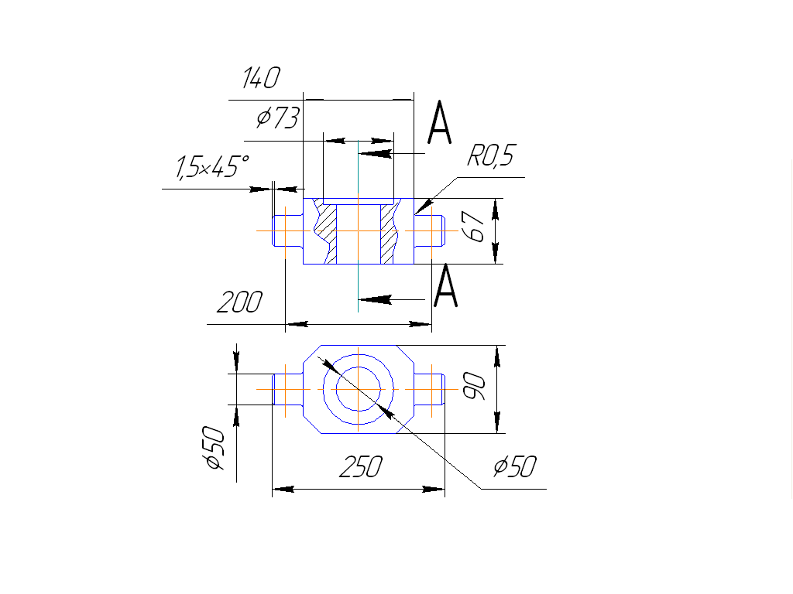

Рис. 1.2. - Траверса

Максимальный изгибающий момент (сечение А-А)



Момент сопротивления среднего сечения траверсы



где - допускаемое напряжение на изгиб, МПа.



Приближенно принимаем .



Момент сопротивления среднего сечения траверсы, ослабленной отверстием,



где



- ширина траверсы; назначается с учетом наружного диаметра D1 посадочного гнезда для упорного подшипника,



Высота траверсы

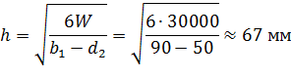

Изгибающий момент в сечении Б-Б,



Минимальный диаметр цапфы под подшипник

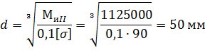

**1.6 Выбор подшипников блоков**

Поскольку подшипники блоков работают при переменном режиме нагрузки, то эквивалентную нагрузку определим по формуле

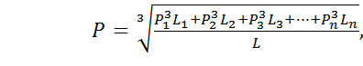

где Р1, Р2, Р3,…, Рn – эквивалентные нагрузки;

- номинальные долговечности, млн.об.



Для радиальных шарикоподшипников эквивалентную нагрузку при каждом режиме вычислим по формуле,



где - радиальная загрузка, Н;



- осевая нагрузка, Н; в нашем случае ;



X и Y – коэффициенты радиальной и осевой нагрузок, для однорядных шарикоподшипников при X=1, Y=0 (здесь - коэффициент осевого нагружения, зависящий от угла контакта);



- коэффициент вращения при вращении наружного кольца;



- коэффициент безопасности; (прил. Х);



- температурный коэффициент; .



С учетом графика загрузки механизма подъема при среднем режиме роботы радиальные нагрузки на подшипник составляют:



Эквивалентные нагрузки при каждом режиме



Долговечность подшипника номинальная и при каждом режиме нагрузки



где



- диаметр блока по центру наматываемого каната.

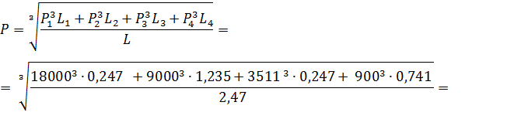

=9838 Н

Динамическая грузоподъемность



где α – показатель степени; для шарикоподшипников α=3.

Для данного диаметра цапфы по динамической грузоподъемности выбираем шарикоподшипник радиальный однорядный легкой серии №210, внутренний диаметр d=50 мм, наружный диаметр D=90 мм, ширина подшипника В=20 мм, динамическая грузоподъемность С=27500 Н (прил. ХIII).

**1.7 Расчет узла барабана**

Принимаем барабан диаметром D=335мм по дну канавки.

Расчетный диаметр барабана Dб=348 мм (по центру наматываемого каната).

Длина каната, наматываемого на одну половину барабана



Число витков нарезки на одной половине барабана

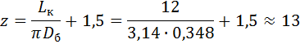

где 1,5 –число запасных витков.

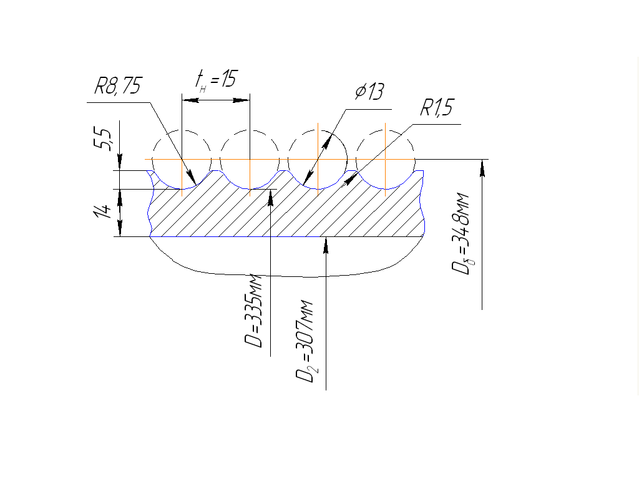

Рис. 3.7 – Профиль канавок барабана

Длина нарезки на одной половине барабана



где – шаг нарезки барабана (XIV), для каната dк=13 мм, .



Полная длина барабана



где - длина участка с каждой стороны барабана, используемая для закрепления каната;



- расстояние между правой и левой нарезками,



– расстояние между осью барабана и осью блоков в крайнем верхнем положении, ;



- допустимый угол отклонения избегающей на барабан ветви каната от вертикального положения, ;



- расстояние между осями ручьев крайних блоков, (прил.XI).



Принимаем



Барабан отлит из чугуна СЧ15-32 с пределом прочности на сжатие σв=700 МПа. Толщину стенки барабана определяют из расчета на сжатие:



k – коэффициент запаса прочности для крюковых кранов, k=4,25 (прил. XV).



Из условий технологии изготовления литых барабанов толщина стенки их должна быть не менее 12 мм и может быть определена по формуле:



Принимаем δ=14мм.

Кроме сжатия стенка барабана испытывает деформацию изгиба и кручения.

Крутящий момент, передаваемый барабаном:



Изгибающий момент определяемый для случая, когда крюковая подвеска находится в самом верхнем положении(расстояние между навиваемыми канатами ). После конструктивной проработки расстояние от точки приложения усилия до середины торцового диска оказалось равным Тогда:



Сложное напряжение от изгиба и кручения:

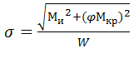

W – экваториальный момент сопротивления поперечного сечения барабана.



D=335 мм,



φ – коэффициент приведения напряжений, φ=0,75



Напряжения от изгиба и кручения в стенке барабана незначительны; при длине барабана менее трех диаметров они обычно не превышают 15% от напряжения сжатия.

**1.8 Расчет крепления каната к барабану**

Принята конструкция крепления каната к барабану прижимной планкой, имеющей трапециевидные канавки. Канат удерживается от перемещения силой трения, возникающей от зажатия его между планкой и барабаном болтами(шпильками). Начиная от планки, предусматривают дополнительные витки (1,5…2), способствующие уменьшению усилия в точке закрепления каната.

Натяжение каната перед прижимной планкой:



где е = 2,72 – основание натурального логарифма;

f – коэффициент трения между канатом и барабаном (f=0,10… 0,16);

угол обхвата канатом барабана, принимаем α = 4π.



Суммарное усилие растяжения болтов:



где приведенный коэффициент трения между планкой и барабаном; при угле заклинивания каната 2β = 80°



угол обхвата барабаном каната при переходе от одной канавки к другой.



Суммарное напряжение в болте при затяжке крепления с учетом растягивающих усилий:

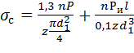

– коэффициент запаса надежности крепления каната к барабану,



≥1 ,5; Принимаем = 1,8;



количество болтов;



усилие, изгибающее болты,



внутренний диаметр болта М 22, изготовленного из стали Ст 3,



Допускаемое напряжение для болта:

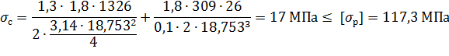

**1.9 Расчет оси барабана**

Ось барабана изготовляют из стали 45 (ГОСТ 1050-74) с пределом прочности σв=610 МПа.

Предварительный расчет.

При номинальном грузе на крюке равнодействующая от усилий в ветвях каната находится на расстоянии 237 мм от правой опоры В.

Реакции в опорах:



Усилия, действующие со стороны ступиц на ось:



Строим эпюры изгибающих моментов и перерезывающих сил:



При известном изгибающем моменте диаметр оси приближенно вычисляется по формуле:

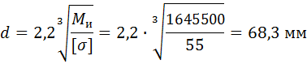

где допускаемое напряжение изгиба для материала оси.



Для стали 45 при III режиме нагрузки, изменяющейся при вращении вала от + М до – М (симметричный цикл), (прил.XVIII). Принимаем



**1.10** **Выбор подшипников оси барабан**

Ось барабана устанавливают на ролико- или шарикоподшипники радиальные сферические двухрядные.

Подшипник опоры В вставляется в выточку тихоходного вала редуктора Ц2-300, имеющую следующие размеры: диаметр 80 мм, глубина 50мм. Поскольку ось барабана не вращается относительно вала редуктора, то подшипник опоры В выбираем по статической нагрузке.

Расчетная нагрузка на подшипник



По этой нагрузке для диаметра цапфы 40 мм выбираем подшипник, который должен иметь наружный диаметр 80 мм. Таким условиям удовлетворяет роликоподшипник радиальный сферический двухрядний №3508(ГОСТ 5721-75) со статической грузоподъемностью 73300 Н.

Ввиду того, что подшипник опоры А работает при переменной нагрузке, эквивалентную нагрузку определяем по формуле(138).

Радиальные нагрузки на подшипник при среднем режиме нагрузки,

(при Q = 50000 Н);



Долговечность подшипника номинальная и при каждом режиме нагрузки:



где - частота вращения барабана



Для радиального роликоподшипника эквивалентную нагрузку, Н, при каждом режиме вычисляем по формуле



где ; ; ;



Для радиальных самоустанавливающихся двухрядных роликоподшипников при (здесь α – номинальный угол контакта, равный углу между нормалью к зоне контакта ролика с дорожкой качения наружного кольца и плоскостью, перпендикулярной к оси подшипника).



Эквивалентная нагрузка

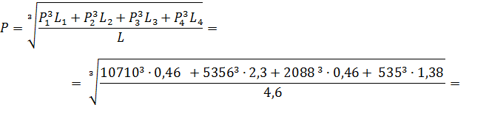

Динамическая грузоподъемность



С целью соблюдения унификации для опоры А принимаем подшипник №3508, который вполне удовлетворяет по динамической грузоподъемности 68400 Н.

**1.11 Расчет двигателя и выбор редуктора**

При подъеме номинального груза мощность двигателя механизма подъема

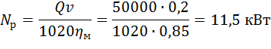

где к.п.д., (прил.XXXIII)



Предварительно, до проверки мощности двигателя по нагреву, принимаем ближайший по каталогу двигатель меньшей мощности . Из прил.XXXIV выбираем электродвигатель переменного тока с фазовым ро

тором типа МТF 311 – 6 мощностью 13 кВт, частотой вращения n = 935 мин-1 (ω = 97,9 рад/с), максимальным моментом Мп.max=320 Н∙м, моментом инерции ротора Jр=0,229 Н∙м∙с2. Номинальный момент на валу двигателя



Отношение максимального момента к номинальному:



Передаточное число редуктора



где частота вращения барабана



Редуктор механизма подъема выбираем исходя из расчетной мощности, частоты вращения двигателя, передаточного числа и режима работы.

По каталогу (прил. XLI,…,XLVI) выбираем редуктор типа Ц2-300 (суммарное межосевое расстояние А = 300 мм, передаточное число uр=50,95, схема сборки 4, вал тихоходный с концом под зубчатую муфту).

Предельная консольная нагрузка на конце тихоходного вала редуктора Ц2-300 при среднем режиме работы принимается 22500 Н (прил. XLVI). Действующая нагрузка от оси барабана на конец тихоходного вала редуктора составляет Н, которая меньше предельной.



Допустимая величина предельного момента, передаваемого редуктором,



где - табличное значение мощности при среднем режиме и ;



- табличное значение момента выбранного редуктора;



- кратность пускового момента среднего режима работы



Средний момент электродвигателя в период пуска



Для выбранного двигателя кратность максимального пускового момента



Поскольку то редуктор удовлетворяет условиям перегрузки двигателя в период пуска.



Т. к. передаточное число выбранного редуктора отличается от расчетного, то находим фактическую скорость подъема груза:

,



где - фактическая частота вращения барабана.



Статический момент на валу двигателя при подъеме грузов, различных по весу, определяют по формуле:



где - усилие в навиваемом на барабан катате при подьеме груза, Н;



- число ветвей, навиваемых на барабан;



- к.п.д. механизма подъема, принимаемых в зависимости от поднимаемого груза по экспериментальному графику (рис.36) .



При подъеме номинального груза определяем статический момент на валу двигателя



Усилие в канате, свиваемого с барабана, при опускании груза Q

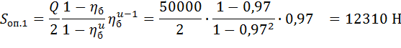

Статический момент на валу двигателя при опускании номинального груза

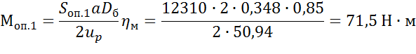

Время пуска привода при подъеме и опускании груза

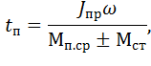

где - момент инерции двигающихся масс, приведенных к валу двигателя, при подъеме или опускании груза;



- угловая скорость двигателя;



- статический момент на валу двигателя при подъеме или опускании груза; .



Знак «минус» соответствует пуску при подъеме груза, знак «плюс» - при опускании. Момент инерции движущихся масс механизма, приведенный к валу двигателя, при подъеме груза



- момент инерции ротора двигателя;



- момент инерции зубчатой муфты с тормозным шкивом (прил. XLVII), выбранной предварительно по



δ – коэффициент, учитывающий моменты инерции масс деталей, вращающихся медленнее, чем вал двигателя, принимают δ=1,05…1,25; в нашем случае 1,2;

- масса поднимаемого груза;



,



– радиус барабана по центру наматываемого каната.



При подъеме номинального груза



Время пуска при подъеме груза Q соответственно равно:



Ускорение при пуске поднимаемого номинального груза



Такое ускорение удовлетворяет рекомендациям для перегрузки массовых грузов.

Среднеквадратический момент, эквивалентный по нагреву действительному переменному моменту, возникающему от заданной загрузки

электродвигателя механизма подъема в течение цикла, в общем случае определяют по формуле:

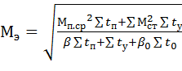

где общее время установившегося движения, с;



суммарное время пуска в течение одного цикла, с;



общее время пауз, с;



β – коэффициент, учитывающий ухудшение условий охлаждения при пуске и торможении,



коэффициент, учитывающий ухудшение условий охлаждения во время пауз; принимают для закрытых двигателей. Для выбранного двигателя



Для мостового крана, транспортирующего готовую продукцию, среднюю высоту подъема груза примем Нс=3м(табл.17).

Время установившегося движения:



Суммарное время за цикл работы:

установившегося движения



неустановившегося движения



Рабочее время:

=144+1,409=145,409 с



Время пауз за цикл работы при ПВ=25%:



Время цикла:

с



Число включений в час:



Эквивалентный момент:

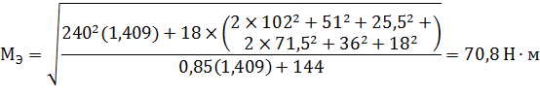

Эквивалентная мощность по нагреву:



Следовательно, выбранный двигатель удовлетворяет условию нагрева ().



**1.12 Расчет тормоза**

Тормоз устанавливается на быстроходном валу редуктора. Расчетный тормозной момент



где - коэффициент запаса торможения, по Правилам Госгортехнадзора для среднего режима [2, табл.18].



- статический момент на валу двигателя при торможении,



По таблице (прил. LI) выбираем двухколодочный тормоз типа ТКТ-200 с наибольшим тормозным моментом 160 Н∙м, отрегулированный на расчетный тормозной момент.



Время торможения механизма подъема



- момент инерции движущихся масс механизма, приведенный к валу тормоза при торможении,

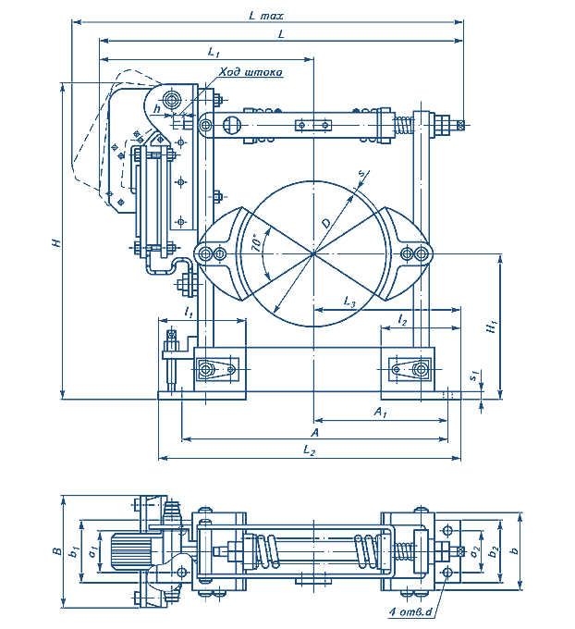

Рис. 1.3. – Схема колодочного тормоза с короткоходовым электромагнитом

Время торможения:

при подъеме груза

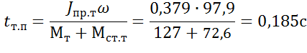

при опускании груза

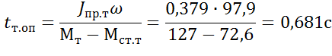

В зависимости от тормозного момента выбираем диаметр тормозного шкива D = 200 мм.

Тормозной шкив изготовляют из стального литья марки 45Л, тормозные колодки футерованы фрикционной лентой типа Б (ГОСТ 1198 - 69). Допускаемые давление и коэффициент трения между ними выбираем по [2, табл.19].

Сила трения между колодкой и шкивом:



Сила нажатия колодки на шкив:



Работа растормаживания при отходе колодок:



По [2, табл. прил.LIII ] выбираем электромагнит типа МО - 300Б рабочим моментом электромагнита Мэ = 10000 Н∙см.

Работа растормаживания (при ПВ=40%) А= 960 Н∙см, плечо штока , перемещение штока hш = 4,4 мм, момент от веса якоря Мя = 920 Н∙см, угол поворота ∝ = 5,5°.



Усилие, приложенное к штоку, при растормаживании:



Передаточное число тормозной рычажной системы:



После конструктивной проработки принимаем длину большего плеча Длина меньшего плеча



Конструктивно принимаем



Максимально возможный отход колодок:



где фактическое передаточное число



Высота тормозной колодки



Принимаем , что соответствует углу обхвата шкива колодкой β=83°36′.



Ширина тормозной колодки:



Принимаем .



Расчетное усилие основной пружины:



где усилие вспомогательной пружины, принимают



усилие, необходимое для преодоления момента от веса якоря



Пружину принимаем из стали 60С2А, σв=1600 МПа, придел текучести при кручении τт=1000 МПа.

Расчет пружины производим по предельному усилию при полностью сжатой пружине:



где - коэффициент запаса, учитывающий необходимость изменения усилия пружины при регулировки тормоза;



Диаметр проволоки пружины из усилия деформации при кручении:

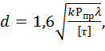

где - коэффициент кривизны, для принятого значения имеем k=1,08;



- отношение среднего диаметра пружины к диаметру проволоки; предварительно принимаем



Допускаемое напряжение при придельном усилии

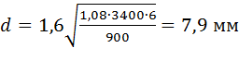

По [2, табл. 21] (ГОСТ 9389-75) выбираем пружину диаметром прутка d=8.

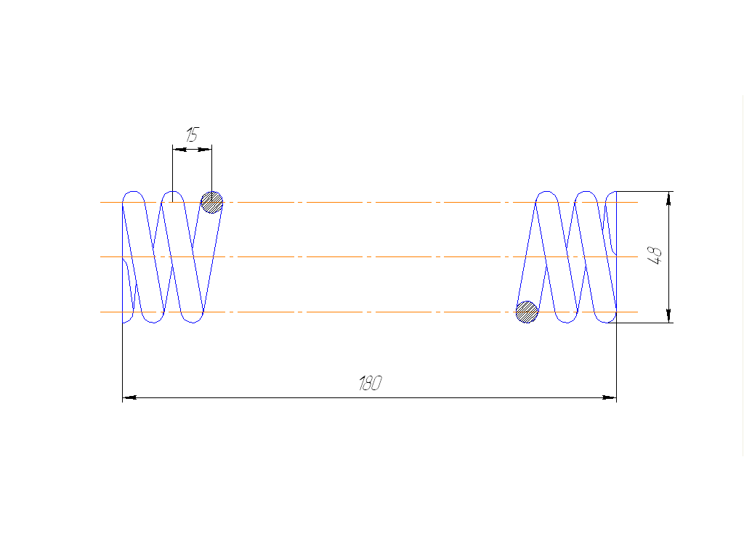

Рис.1.4. – Схема к расчету пружины короткоходного тормоза

Средний диаметр пружины



В короткоходовых тормозах рабочая длина пружины



Принимаем



Наименьший зазор между витками в рабочем состоянии



Принимаем



Шаг рабочих витков пружины



Число рабочих витков



Длина полностью сжатой пружины



Можно записать

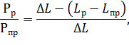

Откуда

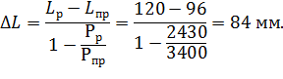

Длина пружины в свободном состоянии



Шаг витков ненагруженной пружины



Полная длина пружины в свободном состоянии



Так как шток тормоза является направляющей для пружины, то для обеспечения ее устойчивости должно соблюдаться условие:



Длина пружины при раскрытом тормозе



Усилие в пружине при



Наибольшее напряжение в материале пружины



**1.13 Выбор муфт**

Между двигателем и редуктором устанавливаем зубчатую муфту с тормозным шкивом имеющую следующую характеристику: наибольший передаваемый крутящий момент500 Н∙м, момент инерции



Крутящий момент, передаваемый муфтой в период пуска двигателя, при опускании номинального груза:



где суммарный момент ротора электродвигателя и полумуфты, насаженной на вал электродвигателя,



Момент инерции полумуфты, насаженной на вал электродвигателя,



Крутящий момент, передаваемый муфтой в период торможения двигателя при подъеме номинального груза:



Максимальный крутящий момент при пуске двигателя:



Крутящий момент от сил инерции, передаваемый муфтой:



где момент инерции машины (за исключением момента инерции ротора и полумуфты, насаженной на вал двигателя),



Крутящий момент, передаваемый муфтой, в период пуска:



Из вычисленных значений моментов выбираем момент:



Определяем расчетный крутящий для муфты:



где коэффициент, учитывающий степень ответственностимуфты [2, табл. прил. LIV ].



Выбранная муфта удовлетворяет условию передачи максимального крутящего момента.

Между барабаном и редуктором установлена зубчатая муфта. Крутящий момент, передаваемый муфтой:



где 0,98 – к.п.д. барабана.



Расчетный момент для выбора муфты:



где [2, табл. прил. LIV ].



По [2, табл. прил. LV ] выбираем стандартную зубчатую муфту (ГОСТ 5006-55) №2 с модулем m =2,5, числом зубьев z = 38, шириной зуба b = 15 мм, толщиной зуба s1 = 3,65 мм, наибольшим моментом, передаваемый муфтой, равным 1400 Н∙м.

**2. Расчет механизма передвижения тележки**

**2.1 Выбор кинематической схемы**

Механизм передвижения тележки предполагается выполнить по кинематической схеме, показанной на рисунке.

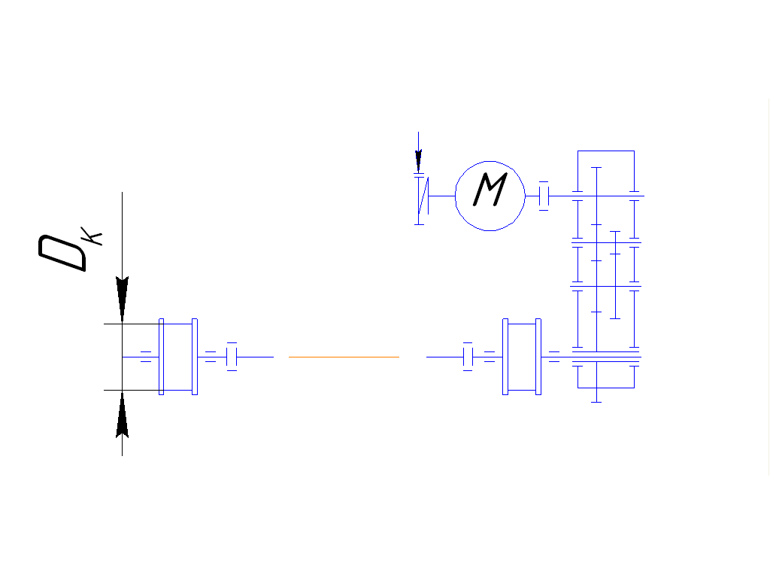

Рис. 2.1. – Кинематическая схема передвижения тележки

Для передачи крутящего момента от двигателя к приводным колесам использован вертикальный редуктор типа ВКН. Вал двигателя соединен с быстроходным валом редуктора втулочно-пальцевой муфтой, на одной половине которой установлен колодочный тормоз с электрогидротолкателем.

**2.2 Расчет сопротивления передвижению тележки**

Сопротивление передвижению тележки с номинальным грузом при установившемся режиме роботы определяют по формуле



где - номинальный вес поднимаемого груза;



- собственный вес крановой тележки; из графиков построенных по характеристикам выпускаемых кранов, принимаем



- диаметр ходового колеса тележки. Для данной грузоподъемности предварительно можно выбрать диаметр колеса, используясь рекомендациями [2, табл. 25] Принимаем двухребордные колеса с цилиндрическим профилем обода, диаметром [2, табл. прил. LIX, LVI ], шириной рабочей дорожки 60 мм (ГОСТ 3569- 74).



– диаметр цапфы, принимаем



f =0,015 – коэффициент трения в подшипниках колес; подшипники выбираем сферические двухрядные [2, табл. 26];

μ=0,03 см – коэффициент трения качения колеса по плоскому рельсу. изготовляем колеса из стали 65Г (1050-64), твердость поверхности катания НВ 320…350;

– коэффициент, учитывающий сопротивление от трения реборд колес о рельсы и от трения токосъемников о троллеи [2, табл. 28];



- сопротивление придвижению от уклона пути,



расчетный уклон подкранового пути:



- для подтележечных путей мостового крана. Уклон незагруженной главной балки принимаем равным нулю;



– сопротивление передвижению от действия ветровой нагрузки. При расчете мостовых кранов, работающих в закрытых помещениях, принимаем . Наибольшее сопротивление передвижению тележки с номинальным грузом при установившемся режиме



**2.3 Расчет мощности двигателя и выбор редуктора**

Двигатель механизмов передвижения тележек и кранов выбираем по пусковому моменту. Значение пускового момента должно быть таким, при котором отсутствует пробуксовывание ведущих колес незагруженной тележки (крана) по рельсам, а коэффициент запаса сцепления должен быть не менее 1,2.

Для предварительного выбора двигателя определяем сопротивление передвижению загруженной тележки в пусковой период



– среднее ускорение тележки при пуске, м/с2,



Мощность предварительно выбираемого двигателя



где - средняя кратность пускового момента, – средний коэффициент перегрузки для двигателей с независимым возбуждением.



Расчетная мощность двигателей механизмов передвижения определенная с учетом инерционных нагрузок, должна удовлетворять условию



Где



По каталогу [2, табл. прил. XXXIV ] предварительно выбираем электродвигатель с фазовым ротором типа MTF 011 – 6 мощностью N=1,7 кВт (при ПВ=25%), n=850 мин-1 (ω=89 рад/с), Jp=0,0216 Н∙м∙с2, Мп.мах=40 Н∙м, Мн=19,5 Н∙м.



Определим средний пусковой момент двигателя для разгона незагруженной тележки из условия отсутствия буксования приводных колес и наличия необходимого запаса сцепления:



Чтобы получить численное значение , следует предварительно выбрать не только двигатель, но и редуктор механизма передвижения тележки, затем произвести расчет привода и окончательно выбрать двигатель. Определим частоту вращения колеса:



Расчетное передаточное число редуктора



По каталогу [2, табл. прил. LXII ] принимаем редуктор типа ВКН -280 (с передаточным числом ; схемой сборки 1).



Фактическая частота вращения колеса:



Фактическая скорость передвижения тележки с номинальным грузом



Минимальное время пуска двигателя незагруженной тележки



где - максимально допустимое ускорение незагруженной тележки.



Для обеспечения запаса сцепления (kсц=1,2) при пуске незагруженной тележки ускорение ее должно быть не более значения, вычисленного по формуле



где - коэффициент сцепления ведущего колеса с рельсом; для кранов, работающих в закрытых помещениях;



где - общее число ходовых колес; - число ведущих колес.



Статический момент сопротивления передвижению незагруженной тележки, приведенный к валу двигателя:



где к.п.д. механизма передвижения тележки.



Момент инерции подвижных масс тележки, приведенный к валу двигателя:



где момент инерции ротора двигателя и муфт, в том числе с тормозным шкивом,



Масса тележки с крюковой подвеской:



Средний пусковой момент определяем по формуле (3.5)



Расчетная мощность:



Где



Для привода механизма передвижения тележки окончательно принимаем электродвигатель MTF 011 – 6 .

Средний пусковой момент двигателя MTF 011 – 6:



Фактическое время пуска двигателя незагруженной тележки:

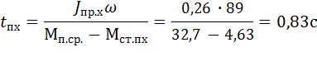

Фактический коэффициент запаса сцепления приводных колес с рельсами:

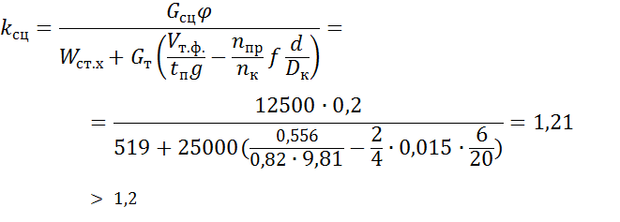

Фактическое ускорение при разгоне незагруженной тележки:

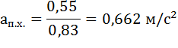

**2.4 Проверка двигателя на нагрев по эквивалентной нагрузки**

Эквивалентную мощность двигателя механизма передвижения тележки определим по методике ВНИИПТмаша.

Мощность, необходимая для перемещения тележки с номинальным грузом,



Среднее время пуска привода тележки при перемещении грузов Q; 0,5Q; 0,25Q и незагруженной



Среднее время рабочей операции передвижения тележки



где - средний рабочий путь тележки, [2, табл. 17]



Отношение среднего времени пуска к среднему времени рабочей операции



По графику [2, рис.45,кривая Б ] находим значение коэффициента:



А затем вычисляем



Для легкого режима роботы эквивалентная мощность двигателя



где – коэффициент, принимаемый в зависимости от режима роботы , выбираем для среднего режима [2, табл. 30]



Ранее выбранный двигатель удовлетворяет условию нагрева.

**2.5 Расчет тормозного момента**

При торможении тележки без груза допустимое максимальное ускорение, при котором обеспечивается запас сцепления колес с рельсами 1,2; определяем по формуле



В формуле принято kр=1, что идет в запас при определении .



Время торможения тележки без груза исходя из максимально допустимого ускорения



Допускаемая величина тормозного пути



где – скорость передвижения тележки.



Минимально допустимое время торможения



Время торможения тележки в общем виде находят по формуле



Откуда тормозной момент



где – статический момент сопротивления передвижению тележки при торможении, приведенный к валу двигателя.



Статический момент сопротивления передвижению незагруженной тележки при торможении, приведенный к валу двигателя,

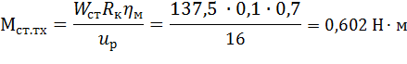

Принимаем колодочный тормоз с гидротолкателем типа ТТ-160 с наибольшим тормозным моментом 100 Н∙м, диаметром тормозного шкива 160 мм, шириной колодки 75 мм; тип гидротолкателя ТЭГ-16 с тяговым усилием 160 Н.Тормоз отрегулированный на необходимый тормозной момент.

**2.6 Расчет ходовых колес**

Нагрузка на одно ведущее колесо при условии их одинакового нагружения



Расчетная нагрузка на колесо



где γ=0,8– коэффициент, учитывающийпеременность нагрузки [2, табл. 33]; - коэффициент, учитывающий режим роботы механизма; для легкого режима [2, табл. 34].



Значение местных напряжений смятия при линейном контакте

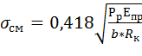

,

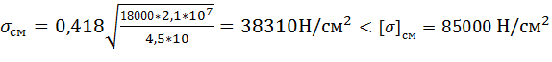

где



**3. Расчет механизма передвижения крана**

**3.1 Выбор кинематической схемы**

Механизм передвижения крана выбираем с раздельными приводами, кинематическая схема которого представлена на рис. 3.1.

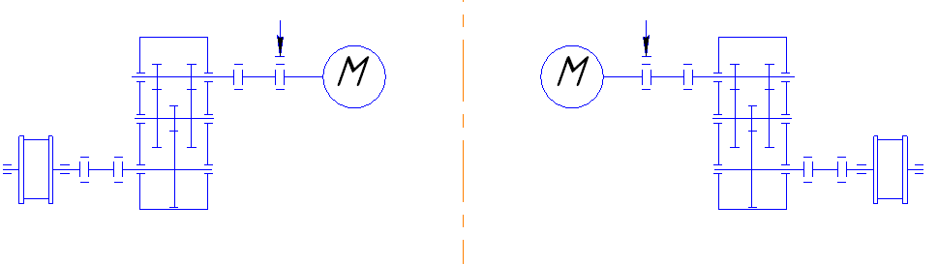

Рис. 3.1. – Кинематическая схема передвижения крана

Электродвигатель, соединенный муфтой с редуктором, передает движения на ведущие колеса. Вал приводного колеса соединен с тихоходным валом редуктора промежуточным валом и зубчатыми муфтами. На полумуфте быстроходного вала редуктора установлен тормоз.

**3.2 Расчет сопротивления передвижению крана**

Сопротивление передвижению крана с номинальным грузом:



где - номинальный вес поднимаемого груза;



- собственный вес крановой тележки; из графиков построенных по характеристикам выпускаемых кранов, принимаем



- диаметр ходовых колес. Предварительно принимаем двухребордные колеса с цилиндрическим профилем обода, диаметром [2, прил. LIX, LVI ], шириной рабочей дорожки 100 мм (ГОСТ 3569- 74).



– диаметр цапфы, принимаем [2, табл. 25 ]



f =0,015 – коэффициент трения в подшипниках колес; подшипники выбираем роликовые [2, табл. 26];

μ=0,06 см – коэффициент трения качения колеса по плоскому рельсу. изготовляем колеса из стали 65Г (1050-64), твердость поверхности катания НВ 320…350;

– коэффициент, учитывающий сопротивление от трения реборд колес о рельсы и от трения токосъемников о троллеи [2, табл. 28];



- расчетный уклон подкранового пути, укладываемого на металлических балках с железобетонным фундаментом;



**3.3 Расчет мощности двигателя и выбор редуктора**

Для предварительного выбора двигателя определим сопротивление передвижению загруженного крана:



,



где: – среднее ускорение крана при пуске[2, табл. 29]



Мощность электродвигателя определяем с учетом инерционных нагрузок:



где - средняя кратность пускового момента, – средний коэффициент перегрузки для двигателей с независимым возбуждением.



Мощность одного двигателя раздельного привода:



По каталогу и [2,. прил. ХХХIV ], выбираем электродвигатель с фазовым ротором типа MTF 112 – 6 мощностью N=5,8 кВт (при ПВ=25%), n=915 мин-1 (ω=95,8 рад/с), Jp=0,069 Н∙м∙с2, Мп.мах=140 Н∙м, Мн=61,8 Н∙м,

.



Наиболее неблагоприятный случай разгона незагруженного крана будет тогда, когда тележка находится в крайнем положении моста со стороны кабины (опора В). При таком положении тележки менее загруженными являются ходовые колеса левой опоры А (рис. 5.2). При пуске приводов не должно происходить пробуксовки приводных колес опоры А по рельсам.

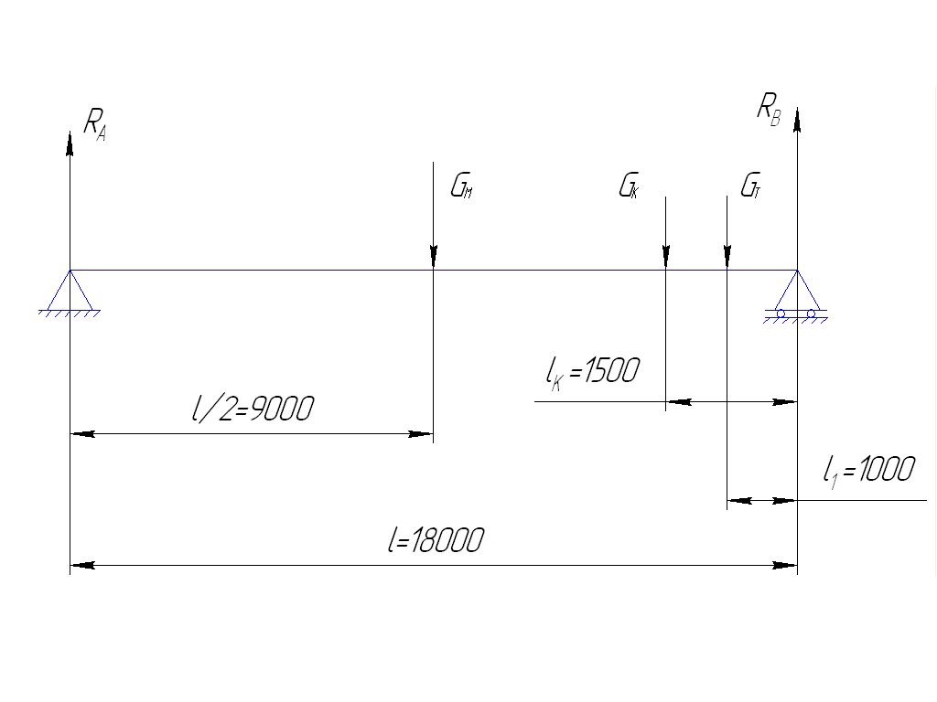

Нагрузки на ходовые колеса опор А и В:

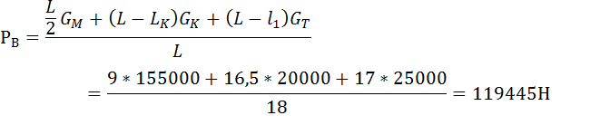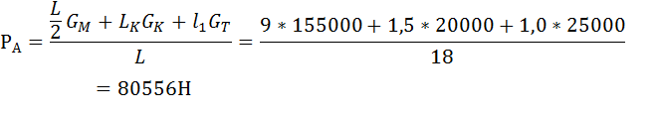

Окончательно выбираем электродвигатель по пусковому моменту привода механизма передвижения опоры А:



Частота вращения колеса:



Расчетное передаточное число редуктора



Расчетная мощность редуктора:



где:



По каталогу [2, табл. прил. XLI…XLVI ] принимаем редукторы типа Ц2-250-24,90-1Ц и Ц2-250-24,90-5Ц.

Фактическая частота вращения колеса:



Фактическая скорость передвижения крана с номинальным грузом



Минимальное время пуска двигателя незагруженного крана:



где - максимально допустимое ускорение незагруженного крана.



Для обеспечения запаса сцепления (kсц=1,2) при пуске незагруженной тележки ускорение ее должно быть не более значения, вычисленного по формуле



где - коэффициент сцепления ведущего колеса с рельсом для кранов, работающих в закрытых помещениях;



- общее число колес моста; - число приводных колес.



Приведенный к валу двигателя момент инерции масс, приходящийся на опору А, при незагруженном кране:

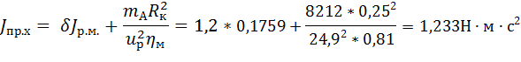

где: момент инерции ротора двигателя и муфт, в том числе с тормозным шкивом:



Статический момент сопротивления передвижению, приведенный к валу двигателя, для привода опоры А при незагруженном кране:



где к.п.д. механизма передвижения крана.



Средний пусковой момент :



Исходя из пускового момента, мощность двигателя:

,



где:



Средний пусковой момент двигателя MTF 112 – 6:



Фактическое время пуска привода опоры А:

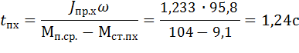

Фактическое ускорение привода незагруженной опоры А:



Фактический коэффициент запаса сцепления ведущих колес с рельсами:

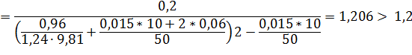

Таб. 3.1. – Результаты расчета механизма передвижения крана с раздельными приводами

|  |  |  |  |  |  |
| --- | --- | --- | --- | --- | --- |
| Показатели расчета | Механизмы передвижения опор | Поднимаемый груз | | | Незагруженный кран |
| Q | 0,5Q | 0,25Q |
| Грузоподъемность, Н |  | 50000 | 25000 | 12500 | 0 |
| Сопротивление передвижению крана при установившемся режиме Wст , Н | А  В | 758  1517 | 746  1302 | 739  1194 | 733  1087 |
| Нагрузки на опоры, Н | А  В | 83334  166667 | 81945  143056 | 81250  131250 | 80556  119445 |
| Статический момент сопротивления при передвижении крана, приведенный к валу двигателя, Мст, Нм | А  В | -  18,8 | -  16,1 | -  14,8 | 9,1  13,5 |
| Приведенный момент инерции масс к валу двигателя, Нмс2 | А  В | -  2,325 | -  2,026 | -  1,876 | 1,233  1,762 |
| Время пуска tп, с | А  В | -  2,61 | -  2,21 | -  2,01 | 1,24  1,87 |
| Ускорение крана при пуске а, м/с2 | А  В | -  0,37 | -  0,43 | -  0,48 | 0,77  0,51 |

Поскольку опора В наиболее загружена, то время разгона привода опоры В будет больше времени разгона привода опоры А.Время пуска и ускорение привода опоры В при наиболее неблагоприятном его нагружении приведены в таб. 3.1

Расчеты показывают, что разной нагрузке ходовых колес опор А и В двигатели нагружаются неодинаково и разгоняются с различными ускорениями, что приводит к созданию перекосов и дополнительных сил трения реборд колес о рельсы.

**3.4 Проверка двигателя на нагрев по эквивалентной нагрузки**

Среднее время пуска привода опоры В:



Среднее время рабочей операции при передвижении моста:



где - средний рабочий путь крана, [2, табл. 17]



При по графику [2, рис.45, кривая А] значение , откуда 2,85=4,28кВт



где: мощность, необходимая для перемещения крана с номинальным грузом:



Для легкого режима роботы эквивалентная мощность двигателя:



где: – коэффициент, принимаемый для среднего режима роботы [2, табл. 30]



Ранее выбранный двигатель удовлетворяет условию нагрева.

**3.5 Расчет тормозного момента**

Для обеспечения запаса сцепления колес с рельсами механизма передвижения опоры А при незагруженном кране и при нахождении тележки в крайнем положении около опоры В и максимальное ускорение при торможении должно быть не более:

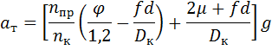

Время торможения привода опоры А из условия максимально допустимого ускорения:



Допускаемая величина тормозного пути:



где: – скорость передвижения крана.



Минимально допустимое время торможения:



Статический момент, приведенный к валу двигателя, при торможении привода опоры А незагруженного крана:

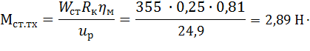

Тормозной момент на валу двигателя:

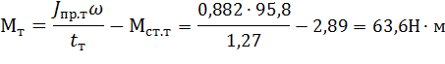

Принимаем колодочный тормоз с гидротолкателем типа ТТ-160 с наибольшим тормозным моментом 100 Н∙м, диаметром тормозного шкива 160 мм, шириной колодки 75 мм; тип гидротолкателя ТЭГ-16 с тяговым усилием 160 Н. Тормоз регулируем на расчетный тормозной момент[2, прил. XLIХ ].

**3.6 Определение динамических нагрузок в механизме передвижения**

Максимальная нагрузка в упругой связи в пусковой период:



где: - максимальный пусковой момент, развиваемый двигателем;



- статический момент сопротивления передвижению, приведенный к валу двигателя; определен для наиболее неблагоприятного случая (опора В наиболее нагружена);



;

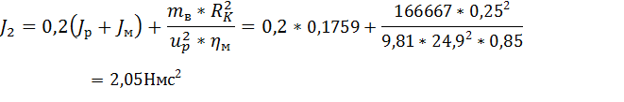

Коэффициент динамичности:

,



что значительно больше, чем в механизмах подъема. Это следует учитывать при расчете деталей механизмов на прочность и выносливость.

**3.7 Расчет ходовых колес**

В качестве материала двухребордных с цилиндрическим ободом колес принимаем сталь 65Г с твердостью поверхности катания НВ 320..350 (ГОСТ 1050-74). Ширина поверхности катания 100мм. Для таких колес принимаем рельс КР70 со скругленной головкой



Расчетная нагрузка на колесо:



где: γ=0,92– коэффициент, учитывающий переменность нагрузки при [2, табл. 33];



коэффициент, учитывающий режим роботы механизма; для среднего режима [2, табл. 34].



Величина местных напряжений смятия при точечном контакте:

,



где: при [2, табл. 35].



**Список используемой литературы**

1. Подъемно-транспортные машины. Атлас конструкций. Учебное пособие для вузов. Под ред. д-ра техн. наук М. П. Александрова. М., «Машиностроение», 1973, 256 с.

2. Расчеты грузоподъемных транспортных машин. Под ред. Иванченка Ф. К. и др. Киев, «Вища школа», 1978, 576 с.

3. Детали машин. Атлас конструкций. Под ред. С.К.Дьяченко и др.Киев, 1962г.